

Desarrollo Backend III (PBY2203)
Configurando tolerancia a fallos y arquitectura de eventos con microservicios en la nube
Arquitectura de eventos con Kafka para el Banco XYZ
Experiencia 3 - Semana 7 (actividad formativa grupal)
Grupo 3 - Felipe Peñaloza
Índice

1. Introduccion 3
2. Resultado de aprendizaje abordado 3
3. Caso de uso y patron elegido 3
4. Criterio 1: Define la arquitectura de eventos, alineada con los patrones de diseno y adecuada al caso de uso 5
4.1 Rol del API Gateway 5
5. Criterio 2: Diagrama representativo de la arquitectura, con topicos, mensajes y eventos 6
6. Criterio 3: Tolerancia a fallos con Resilience4j demostrando resiliencia ante fallos 7
6.1 Capa 1: Circuit Breaker con Resilience4j 7
6.2 Capa 2: resiliencia propia de la arquitectura de eventos 8
6.3 Limitaciones conocidas 9
7. Criterio 4: Integracion de mensajeria asincrona (Kafka), eventos procesados y escalabilidad demostrada 10
7.1 Integracion 10
7.2 Eventos correctamente procesados 10
7.3 Escalabilidad demostrada 11
7.4 Pruebas automatizadas 11
7.5 Evidencia visual del broker (Kafka-UI) 12
8. Problemas encontrados durante la verificacion 13
9. Instrucciones de ejecucion 13
10. Conclusion 14
11. Referencias 14

1. Introducción
Este informe corresponde a la Experiencia 3, Semana 7. Continua el ecosistema de microservicios del Banco XYZ construido en la Semana 6 (Config Server, Eureka, API Gateway y los microservicios de cuentas, transacciones y tarjetas) y le agrega dos capacidades: tolerancia a fallos con Resilience4j y una arquitectura de eventos asincrona con Apache Kafka, aplicada a las transacciones del sistema.
El informe esta organizado en el mismo orden que los cuatro criterios de la pauta formativa. Cada afirmacion se respalda con salidas reales de ejecucion guardadas en la carpeta evidencia/: se levanto un broker Kafka en Docker, los seis modulos Spring Boot, y se probaron el flujo normal, la caida del broker, la caida de un consumidor, la escalabilidad con dos instancias de un mismo grupo y la apertura real de un Circuit Breaker.
Ademas, la retroalimentacion de la Semana 6 pidio explicar con mayor detalle el rol del API Gateway, por tratarse de un componente adicional a lo solicitado. Esa explicacion esta en la seccion 'Rol del API Gateway' del Criterio 1.

2. Resultado de aprendizaje abordado
RA3. Implementa arquitecturas de microservicios resilientes y seguras en la nube, aplicando patrones de tolerancia a fallos y arquitecturas de eventos, utilizando el ecosistema Spring Cloud y sistemas de mensajeria asincrona.

3. Caso de uso y patron elegido
Cuando se registra una transaccion, otros servicios necesitan reaccionar: ms-cuentas debe actualizar el saldo y ms-tarjetas debe registrar el movimiento. La pregunta de diseno es como se entera cada uno.
Patron elegido: Publish/Subscribe (publicador/suscriptor) sobre Apache Kafka. ms-transacciones publica un evento TransaccionCreadaEvent en el topico transacciones; cada servicio interesado se suscribe con su propio grupo de consumidores. Una transaccion es un hecho del negocio que interesa a varios servicios a la vez, y el productor no necesita saber quien la consume.
Tabla 1: Alternativas de diseno evaluadas
Alternativa | Como funcionaria | Por que se descarto / se eligio
Llamadas REST sincronas entre microservicios | ms-transacciones llama a ms-cuentas y ms-tarjetas | Descartada: acoplamiento temporal; si un servicio esta caido la transaccion falla, y agregar un consumidor obliga a modificar el productor
Cola punto a punto (JMS Queue) | Un mensaje lo recibe un solo consumidor | Descartada: solo uno de los dos servicios recibiria cada transaccion
Event Sourcing / CQRS | El estado se reconstruye desde el log de eventos | Descartada: complejidad desproporcionada para el alcance de la actividad
Publish/Subscribe (Kafka) | Un evento, N suscriptores independientes | Elegida: desacopla productor y consumidores, cada uno recibe una copia completa y se puede escalar

Kafka o JMS: la pauta acepta ambos. Se eligio Kafka porque persiste los mensajes en un log con offsets por grupo (permite reintentar y ponerse al dia tras una caida), escala por particiones y deja evidencia visual con Kafka-UI. El costo es requerir un broker externo, resuelto con un docker-compose.yml. JMS con ActiveMQ embebido habria sido mas simple de arrancar, pero no permite demostrar la escalabilidad horizontal por particiones.

4. Criterio 1: Define la arquitectura de eventos, alineada con los patrones de diseno y adecuada al caso de uso
Redaccion de la pauta: 'Define la arquitectura de eventos a utilizar, alineada con los patrones de diseno seleccionados, y es adecuada para el caso de uso'.
Tabla 2: Decisiones de diseno y su justificacion
Decision | Justificacion
Un unico topico transacciones, con 3 particiones | La particion es la unidad de paralelismo: un grupo puede tener hasta 3 instancias activas
Key del mensaje = cuentaId | Las transacciones de una misma cuenta caen siempre en la misma particion y conservan su orden
Un groupId distinto por microservicio (grupo-cuentas, grupo-tarjetas) | Cada grupo recibe TODOS los eventos (broadcast, esencia de Pub/Sub); dentro de un grupo las instancias se reparten las particiones
El contrato del evento es JSON puro, sin el header __TypeId__ | Los servicios no comparten codigo: cada uno tiene su propia copia del record del evento
Cada servicio define su propia copia del evento | Mantiene el desacople; no hay una libreria compartida que acople las versiones

4.1 Rol del API Gateway
El API Gateway (puerto 8080) NO forma parte del flujo de eventos: es un componente adicional respecto de lo solicitado, heredado de la Semana 6. Su funcion es ser la puerta de entrada unica del sistema para los clientes HTTP:
- • Los clientes conocen una sola direccion (localhost:8080) y no los puertos de cada microservicio.
- • Enruta por nombre logico (lb://ms-transacciones), resolviendo la ubicacion real de cada servicio a traves de Eureka; si un servicio cambia de puerto o se levanta otra instancia, los clientes no se enteran.
- • Delega la autenticacion en los microservicios: reenvia el header Authorization: Bearer <JWT> y cada servicio valida el token por su cuenta.
En esta semana el Gateway es el punto por el que ingresa el POST /transacciones que origina el evento, pero la comunicacion entre microservicios (productor -> Kafka -> consumidores) ocurre sin pasar por el Gateway: es asincrona y va directamente contra el broker. Por eso el diagrama del Criterio 2 lo muestra a la izquierda, antes del productor, y no en el centro del flujo.

5. Criterio 2: Diagrama representativo de la arquitectura, con topicos, mensajes y eventos
Redaccion de la pauta: 'Elabora un diagrama representativo de la arquitectura elegida de forma completa con los topicos/mensajes/eventos de la solucion, con una estructura visual organizada'.
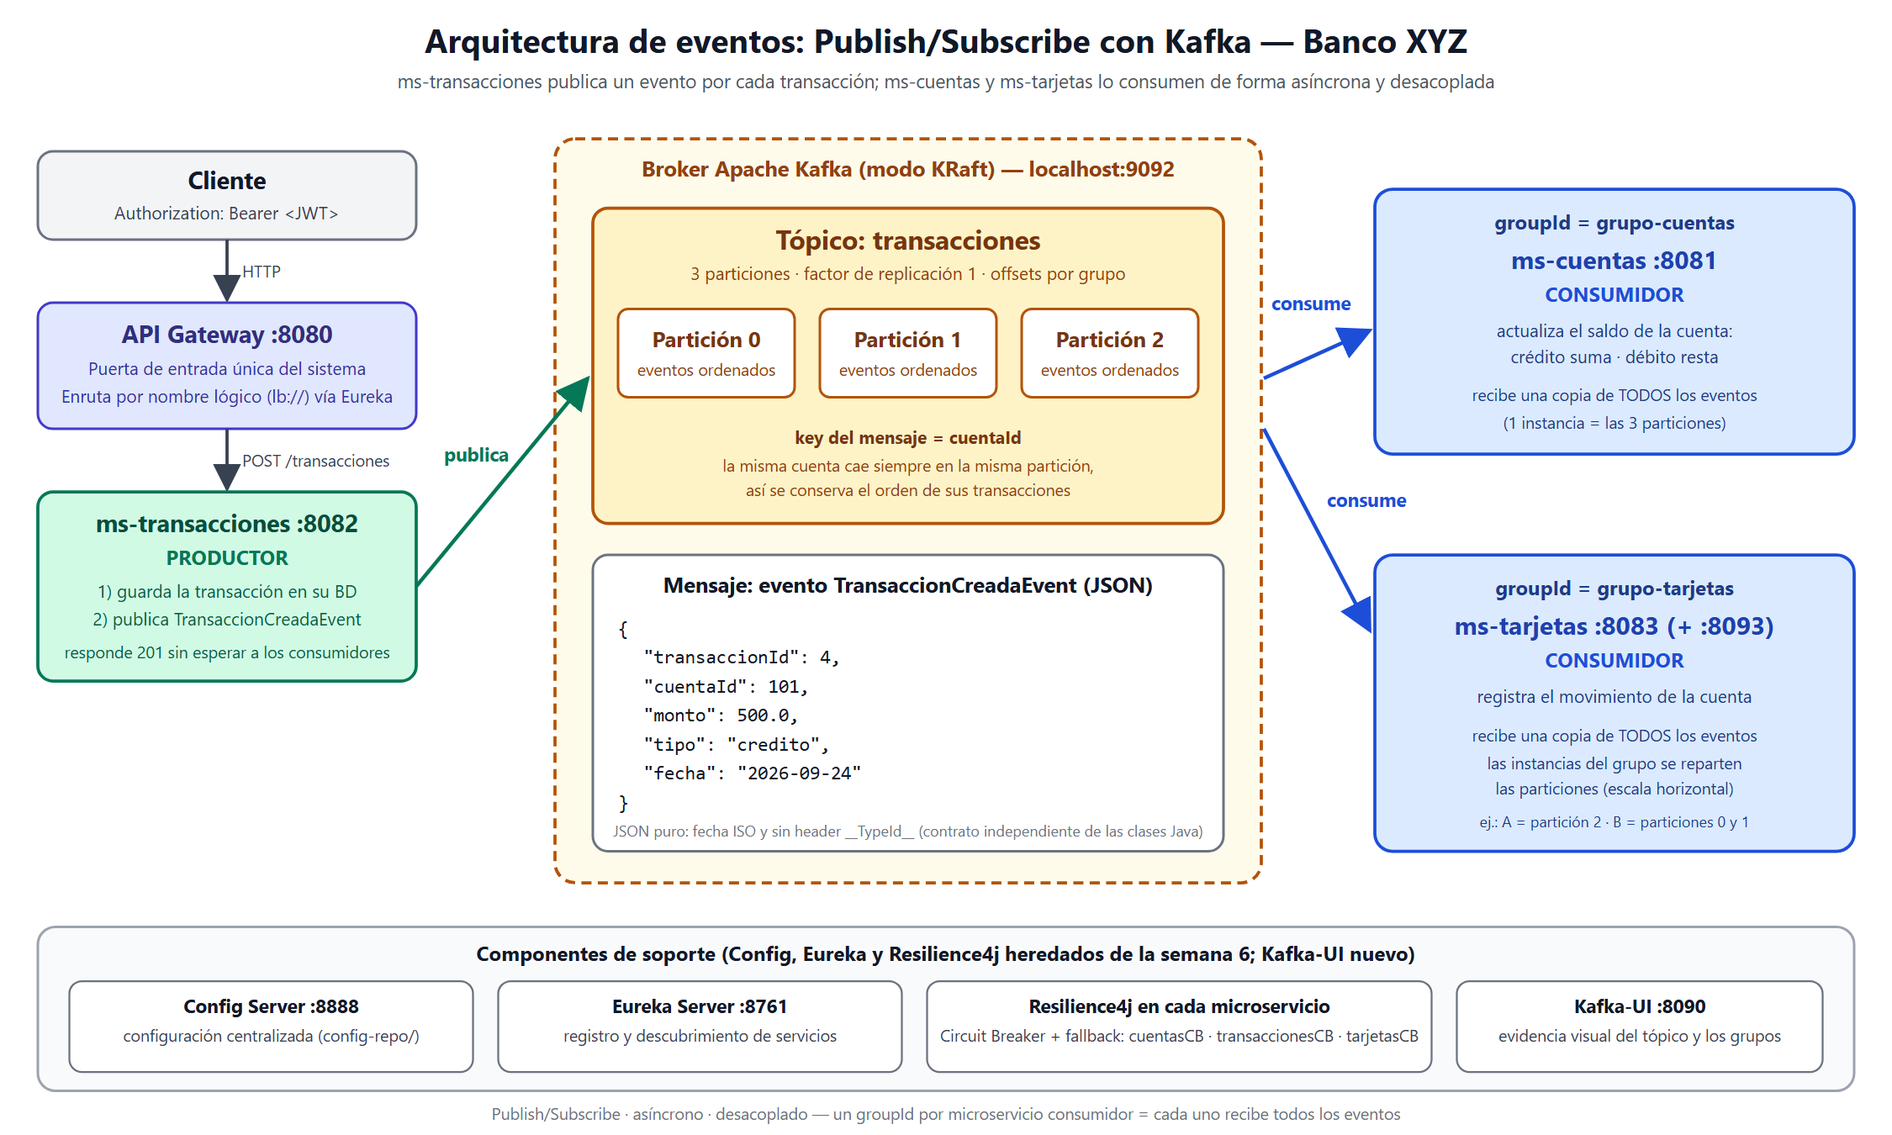
Arquitectura de eventos Publish/Subscribe con Kafka: cliente -> gateway -> productor -> topico con 3 particiones -> grupos de consumidores
El diagrama se lee de izquierda a derecha en tres bloques: entrada y productor (cliente, gateway, ms-transacciones), broker Kafka (topico con sus particiones y el mensaje) y consumidores (un recuadro por grupo). La franja inferior muestra los componentes de soporte.
Tabla 3: Topicos, mensajes y eventos de la solucion
Elemento | Detalle
Topico | transacciones - 3 particiones, factor de replicacion 1
Evento | TransaccionCreadaEvent - hecho 'se creo una transaccion'
Campos del mensaje | transaccionId (Long), cuentaId (Long), monto (Double), tipo (credito / debito), fecha (texto ISO, ej. 2026-09-24)
Key | cuentaId
Productor | ms-transacciones (TransaccionEventProducer)
Consumidor 1 | ms-cuentas, groupId = grupo-cuentas: credito suma, debito resta al saldo
Consumidor 2 | ms-tarjetas, groupId = grupo-tarjetas: registra el movimiento (instancias :8083 y :8093)

Mensaje real leido directamente desde el topico (extracto de evidencia/01_kafka_topico.txt):
Offset:0 NO_HEADERS 101 {"transaccionId":4,"cuentaId":101,"monto":500.0,"tipo":"credito","fecha":"2026-09-24"}
Offset:1 NO_HEADERS 101 {"transaccionId":5,"cuentaId":101,"monto":300.0,"tipo":"debito","fecha":"2026-09-24"}

6. Criterio 3: Tolerancia a fallos con Resilience4j demostrando resiliencia ante fallos
La tolerancia a fallos se aplica en dos capas: el Circuit Breaker de Resilience4j en cada microservicio, y las propiedades de resiliencia propias de la arquitectura de eventos.

6.1 Capa 1: Circuit Breaker con Resilience4j
Tabla 4: Circuit Breaker por microservicio
Microservicio | Instancia | Configuracion
ms-cuentas | cuentasCB | ventana 10 llamadas, umbral de fallas 50%, 10s abierto
ms-transacciones | transaccionesCB | ventana 10 llamadas, umbral de fallas 50%, 10s abierto
ms-tarjetas | tarjetasCB | ventana 10 llamadas, umbral de fallas 50%, 10s abierto

@GetMapping
@CircuitBreaker(name = "transaccionesCB", fallbackMethod = "listarFallback")
public List<Transaccion> listar() { return service.listar(); }
public List<Transaccion> listarFallback(Throwable t) {
log.warn("[FALLBACK] listar transacciones: {}", t.getMessage());
return List.of();
}
Demostracion con una falla real: se inyecto temporalmente una excepcion en TransaccionService.listar() (revertida despues) y se hicieron 10 consultas. Extracto de evidencia/05_circuit_breaker_con_eventos.txt:
Tabla 5: Ciclo completo del Circuit Breaker con falla real
Paso | Resultado observado
10 consultas con el servicio fallando | El cliente recibe 200 [] (fallback) en las 10; nunca un error 500
Estado tras las 10 fallas | failureRate 100%, failedCalls 10, state OPEN
Consulta numero 11 con el circuito abierto | notPermittedCalls 1; el log indica 'CircuitBreaker transaccionesCB is OPEN and does not permit further calls'
Con el circuito abierto, POST /transacciones | 201; el evento se publica y ms-cuentas actualiza el saldo de la cuenta 101 a 5080.0
Se revierte la falla y se reinicia | state CLOSED, GET /transacciones vuelve a devolver los datos reales

La cuarta fila muestra el aislamiento de fallas: que el circuito de las consultas este abierto no afecta al registro de transacciones ni a su evento.

6.2 Capa 2: resiliencia propia de la arquitectura de eventos
Extracto de evidencia/03_resiliencia_consumidor_y_broker.txt:
Tabla 6: Escenarios de falla de la arquitectura de eventos
Escenario | Que se hizo | Resultado
Broker caido | docker stop del broker y un POST /transacciones | 201 en 0,011 s (el send es asincrono). El evento quedo en el buffer del productor y, al reiniciar el broker, llego a ambos consumidores (saldo de la cuenta 102: 8000 -> 8100)
Consumidor caido | Se detuvo ms-tarjetas y se registraron 2 transacciones | Ambas respondieron 201. ms-cuentas (vivo) las proceso (saldo cuenta 103: 12800). El grupo grupo-tarjetas acumulo lag = 2 (offset 3 de 5)
Consumidor se recupera | Se reinicio ms-tarjetas | Proceso los 2 eventos pendientes al arrancar y el lag volvio a 0 (offset 5 de 5)

Un consumidor caido no afecta ni al productor ni a los demas consumidores, y los eventos esperan en el topico hasta ser procesados.

6.3 Limitaciones conocidas
- • Si el broker permanece caido mas que delivery.timeout.ms (120s por defecto) o el productor se cae con eventos en su buffer, esos eventos se pierden: no hay patron Transactional Outbox.
- • La entrega es at-least-once: si un evento se reentregara, ms-cuentas volveria a aplicarlo (los consumidores no son idempotentes).
- • Un mensaje que no se pueda deserializar bloquea su particion hasta corregirlo: falta un ErrorHandlingDeserializer y un topico de mensajes fallidos (dead-letter).
Son mejoras razonables para una version productiva y estan fuera del alcance de la actividad.

7. Criterio 4: Integracion de mensajeria asincrona (Kafka), eventos procesados y escalabilidad demostrada

7.1 Integracion
Se agrego spring-kafka a los tres microservicios. El productor serializa a JSON y no envia el header de tipo; los consumidores ignoran cualquier header de tipo y leen el mensaje en su propia clase:
# config-repo/ms-transacciones.yml (productor)
spring.kafka:
bootstrap-servers: localhost:9092
producer:
key-serializer: org.apache.kafka.common.serialization.StringSerializer
value-serializer: org.springframework.kafka.support.serializer.JsonSerializer
properties:
spring.json.add.type.headers: false
// Productor: publica con key = cuentaId
kafkaTemplate.send("transacciones", String.valueOf(evento.cuentaId()), evento);
// Consumidor (ms-cuentas): un grupo propio
@KafkaListener(topics = "transacciones", groupId = "grupo-cuentas")
public void consumir(TransaccionCreadaEvent evento) { /* suma o resta al saldo */ }

7.2 Eventos correctamente procesados
Flujo real via API Gateway sobre la cuenta 101 (extracto de evidencia/02_flujo_eventos_kafka.txt):
Saldo ANTES 5000.0
POST /transacciones credito 500 -> 201
Saldo DESPUES 5500.0 (ms-cuentas consumio el evento)
POST /transacciones debito 300 -> 201
Saldo DESPUES 5200.0 (5000 + 500 - 300)
[KAFKA-PRODUCER] Publicando evento en topico 'transacciones': TransaccionCreadaEvent[transaccionId=4, cuentaId=101, monto=500.0, tipo=credito, ...]
[KAFKA-CONSUMER cuentas] Evento recibido: TransaccionCreadaEvent[transaccionId=4, ...] 20:38:06.943
[KAFKA-CONSUMER cuentas] Saldo actualizado para cuenta 101: nuevo saldo 5500.0
[KAFKA-CONSUMER tarjetas] Evento recibido: TransaccionCreadaEvent[transaccionId=4, ...] 20:38:06.943
[KAFKA-CONSUMER tarjetas] Registrando movimiento de credito por 500.0 en cuenta 101
Ambos consumidores recibieron el mismo evento en el mismo milisegundo (20:38:06.943): es el broadcast de Publish/Subscribe, consecuencia de que cada uno use su propio groupId.

7.3 Escalabilidad demostrada
Se levanto una segunda instancia de ms-tarjetas (puerto 8093, mismo groupId) y se publicaron 12 eventos de 5 cuentas distintas. Kafka rebalanceo las particiones entre las dos instancias (extracto de evidencia/04_escalabilidad_particiones.txt):
Tabla 7: Reparto de 12 eventos entre las instancias de un mismo grupo
Instancia | Particiones asignadas | Eventos recibidos | Cuentas atendidas
A (ms-tarjetas :8083) | 2 | 7 | 101, 103, 105
B (ms-tarjetas :8093) | 0 y 1 | 5 | 102, 107
Total A + B | - | 12 (0 duplicados) | -
ms-cuentas (otro grupo) | 0, 1 y 2 | 12 (todos) | -

Cada evento lo proceso una sola instancia del grupo, sin duplicados ni perdidas, y una misma cuenta siempre cayo en la misma instancia (por la key cuentaId). El otro grupo recibio los 12: escalar un grupo reparte el trabajo; agregar un grupo nuevo agrega un suscriptor sin tocar al productor. La particion 1 no recibio eventos con estas cinco cuentas (la distribucion depende del hash de la key).

7.4 Pruebas automatizadas
Se ejecuto mvn clean test en los seis modulos: 12 pruebas, 0 fallas (extracto en evidencia/00_compilacion_tests.txt). Cada modulo incluye una prueba de carga de contexto Spring; ademas, ms-transacciones tiene una prueba de contrato del mensaje publicado (JSON puro, fecha ISO, sin header __TypeId__) y ms-cuentas y ms-tarjetas una del mensaje consumido (lectura en su propia clase, ignorando un __TypeId__ ajeno). Se comprobo que la prueba de consumo FALLA con la configuracion defectuosa original y reproduce el mismo error de produccion.
====================================================================
COMPILACION Y TESTS - Exp3_S7_Grupo3 (6 modulos) | Thu Sep 24 20:46:51 HSP 2026
mvn clean test por modulo; se muestra el resumen de surefire
====================================================================
=== config-server ===
[INFO] Tests run: 1, Failures: 0, Errors: 0, Skipped: 0
[INFO] BUILD SUCCESS
=== eureka-server ===
[INFO] Tests run: 1, Failures: 0, Errors: 0, Skipped: 0
[INFO] BUILD SUCCESS
=== api-gateway ===
[INFO] Tests run: 1, Failures: 0, Errors: 0, Skipped: 0
[INFO] BUILD SUCCESS
=== ms-cuentas ===
[INFO] Tests run: 3, Failures: 0, Errors: 0, Skipped: 0
[INFO] BUILD SUCCESS
=== ms-transacciones ===
[INFO] Tests run: 3, Failures: 0, Errors: 0, Skipped: 0
[INFO] BUILD SUCCESS
=== ms-tarjetas ===
[INFO] Tests run: 3, Failures: 0, Errors: 0, Skipped: 0
[INFO] BUILD SUCCESS

7.5 Evidencia visual del broker (Kafka-UI)
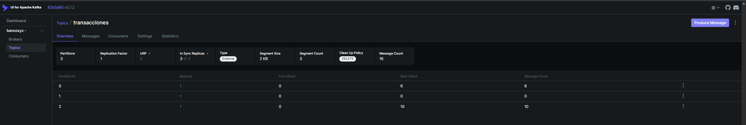
Kafka-UI: pestana Overview del topico transacciones, con Partitions: 3 y el detalle de offsets por particion
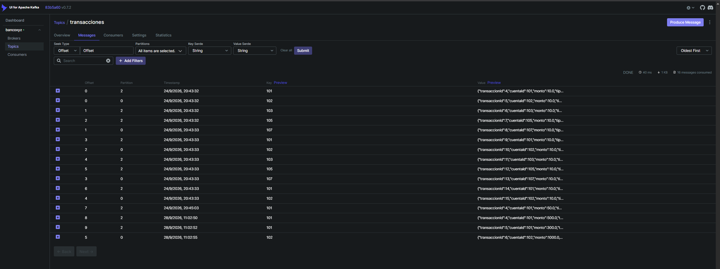
Kafka-UI: pestana Messages del topico transacciones, con los eventos JSON reales (transaccionId, cuentaId, monto, tipo, fecha)
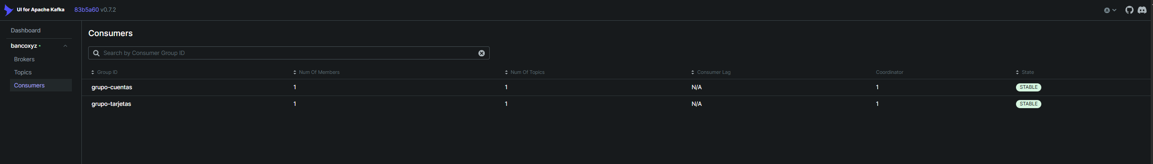
Kafka-UI: pantalla Consumers, con grupo-cuentas y grupo-tarjetas en estado STABLE

8. Problemas encontrados durante la verificacion
Al ejecutar el sistema completo (no solo revisar el codigo) aparecieron cinco defectos, todos corregidos:
Tabla 8: Defectos detectados y su correccion
Sintoma observado | Causa | Correccion
docker compose up falla: bitnami/kafka:3.7 not found | Bitnami retiro sus imagenes versionadas de Docker Hub | Migracion a la imagen oficial apache/kafka:3.9.0 (modo KRaft)
Kafka-UI no podria conectarse al broker | advertised.listeners apuntaba a localhost, que dentro del contenedor de Kafka-UI es el mismo | Dos listeners: EXTERNAL (localhost:9092, para los microservicios) e INTERNAL (kafka:29092, para Kafka-UI)
El productor publicaba pero los consumidores no procesaban y el saldo no cambiaba | El JsonSerializer agrega el header __TypeId__ con la clase del productor; el consumidor intenta cargarla y falla (not in the trusted packages) | Productor con spring.json.add.type.headers: false y consumidores con spring.json.use.type.headers: false
La fecha viajaba como [2026,9,24] | Jackson serializa LocalDate como arreglo numerico por defecto | @JsonFormat(shape = STRING) en el evento: '2026-09-24'
El README afirmaba escalado por consumidores, pero el topico tenia 1 particion | Con una particion un grupo solo puede tener un consumidor activo | Servicio kafka-init en el compose que crea el topico con 3 particiones

9. Instrucciones de ejecucion
Se requieren 6 terminales, mas Docker Compose para el broker:
docker compose up -d # Kafka (KRaft), Kafka-UI y creacion del topico con 3 particiones
cd config-server && mvn spring-boot:run # 1.
cd eureka-server && mvn spring-boot:run # 2.
cd ms-cuentas && mvn spring-boot:run # 3.
cd ms-transacciones && mvn spring-boot:run
cd ms-tarjetas && mvn spring-boot:run
cd api-gateway && mvn spring-boot:run # 4. al final
Probar el flujo: obtener un token en POST http://localhost:8080/auth/login y registrar una transaccion con POST http://localhost:8080/transacciones (cuerpo {"cuentaId":101,"monto":500,"tipo":"credito"}). El detalle completo esta en el README.md.

10. Conclusion
- • Criterio 1: se definio Publish/Subscribe sobre Kafka, justificado frente a REST sincrono, colas punto a punto y Event Sourcing, con las decisiones de diseno (particiones, key, grupos, contrato JSON) y la explicacion del rol del API Gateway pedida en la retroalimentacion de la Semana 6.
- • Criterio 2: el diagrama muestra el topico, sus particiones, la key, el mensaje con todos sus campos, los grupos de consumidores y los componentes de soporte.
- • Criterio 3: Resilience4j en los tres microservicios, con el ciclo CLOSED -> OPEN -> CLOSED probado con una falla real, y resiliencia de la capa de eventos probada con el broker caido y con un consumidor caido.
- • Criterio 4: el flujo de eventos funciona de punta a punta (saldo 5000 -> 5500 -> 5200) y la escalabilidad se demostro con dos instancias de un grupo repartiendose 12 eventos sin duplicados.
La verificacion real del sistema permitio encontrar y corregir cinco defectos que la revision estatica no habria detectado. Quedan documentadas las limitaciones conocidas (sin Outbox, entrega at-least-once, sin dead-letter) como trabajo futuro.

11. Referencias
- • Apache Kafka. Apache Kafka Documentation. https://kafka.apache.org/documentation/
- • Spring. Spring for Apache Kafka Reference. https://docs.spring.io/spring-kafka/reference/
- • Resilience4j. CircuitBreaker. https://resilience4j.readme.io/docs/circuitbreaker
- • Spring. Spring Cloud Gateway. https://docs.spring.io/spring-cloud-gateway/reference/
- • Villagran, K. (s.f.). bank_legacy_data. https://github.com/KariVillagran/bank_legacy_data



Reservados todos los derechos Fundación Instituto Profesional Duoc UC. No se permite copiar, reproducir, reeditar, descargar, publicar, emitir, difundir, de forma total o parcial la presente obra, ni su incorporación a un sistema informático, ni su transmisión en cualquier forma o por cualquier medio (electrónico, mecánico, fotocopia, grabación u otros) sin autorización previa y por escrito de Fundación Instituto Profesional Duoc UC La infracción de dichos derechos puede constituir un delito contra la propiedad intelectual.

